数字电路篇(2)：制作循环彩灯

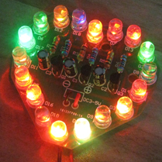
【涉及知识】振荡器、定时器、频率、脉冲波形、晶体管的工作状态等知识、自激振荡器的应用、LED的规范应用。
【技能目标】
- 认识数字电路中脉冲的相关知识；
- 模拟信号与数字信号的区别；
- 认识晶体三极管的信号放大特性；
- 重点学习分离元件做成的多谐振荡器的检测技巧。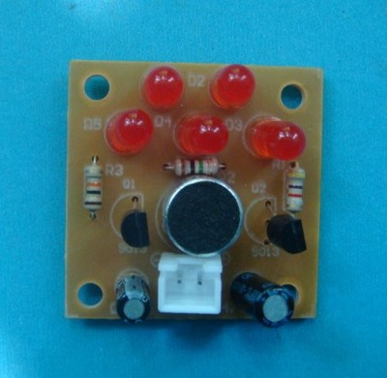
【项目说明】
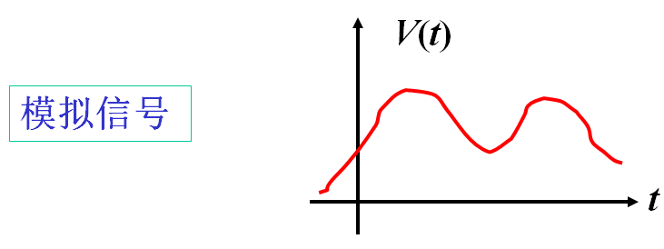
该制作是极具流动色彩的LED循环灯。18只LED，分成3组，排列组成一个心形的图案，并由三极管振荡电路驱动，使LED组成的心形图案不断的按顺时针方向旋转闪亮，特别是在夜间使用时，流光溢彩，极富动感。最在元旦、春节等喜庆节日、温馨时刻向周围的亲人表达一份情感！
【项目实施】
一、基础知识积累
1．模拟信号和数字信号的区别
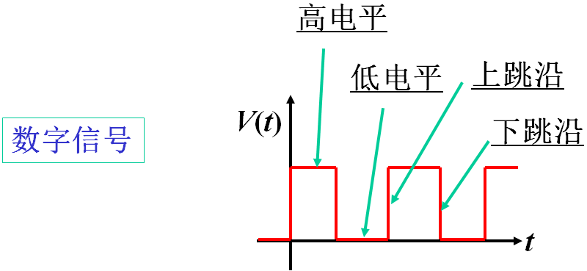
（1）模拟信号——时间连续数值也连续的信号。如速度、压力、温度等。
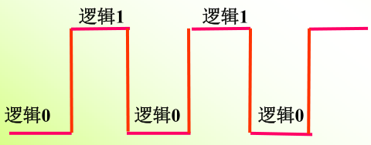
（2）数字信号——在时间上和数值上均是离散的。如电子表的秒信号，生产线上记录零件个数的记数信号等。数字信号在电路中常表现为突变的电压或电流。
2.正逻辑与负逻辑
数字信号是一种二值信号，用两个电平（高电平和低电平）分别来表示两个逻辑值（逻辑1 和逻辑0 ）。
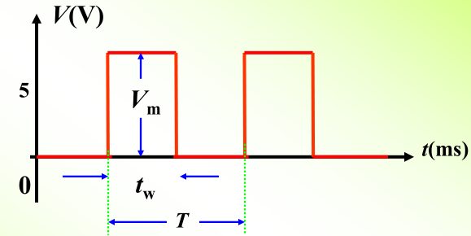
3.两种逻辑体制：
（1）正逻辑体制规定：高电平为逻辑1 ，低电平为逻辑0；
（2）负逻辑体制规定：低电平为逻辑1 ，高电平为逻辑0。
4.一个理想的周期性数字信号，可用以下几个参数来描绘：
V m —— 信号幅度，T—— 信号的重复周期，
t W —— 脉冲宽度，q—— 占空比。其定义为： 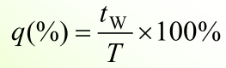
二、理解循环彩灯的电路原理并装配循环彩灯控制器
1．学习电路工作原理：
从原理图上可以看出，18只LED被分成3组，每当电源接通时，3只三极管会争先导通，但由于元器件存在差异，只会有1只三极管最先导通，这里假设Q1最先导通，则LED1~LED6这一组点亮，由于Q1导通，其集电极电压下降使得电容C2左端下降，接近0V，由于电容两端的电压不能突变，因此Q2的基极也被拉到近似0V，Q2截止，故接在其集电极的LED7~LED12这一组熄灭。此时Q2的高电压通过电容C3使Q3集电极电压升高，Q3也将迅速导通，LED13~LED18这一组点亮。因此在这段时间里，Q1、Q3的集电极均为低电平，LED1~LED6和LED13~LED18这两组被点亮，LED7~LED12这一组熄灭，但随着电源通过电阻R2对C2的充电，Q2的基极电压逐渐升高，当超过0.7V时，Q2由截至状态变为导通状态，集电极电压下降，LED7~LED12这一组点亮。与此同时，Q2的集电极下降的电压通过电容C3使Q3的基极电压也降低，Q3由导通变为截至，其集电极电压升高，LED13~LED18这一组熄灭。接下来，三极管的工作状态就不断循环，3组18只LED便会被轮流点亮，同一时刻有2组共12只LED被点亮。这些LED被交叉排列呈一个心形图案，不断的循环闪烁发光，达到动感显示的效果。
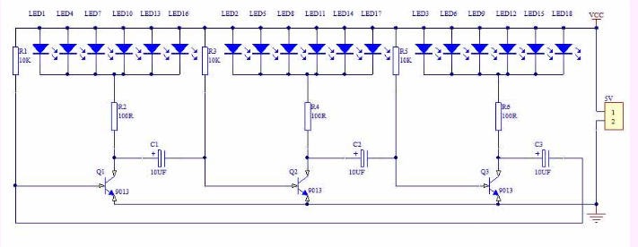
2．装配循环彩灯：
首先检测电阻并焊接电阻器件，然后再装配电解电容器和晶体三极管，最后安装第一组LED1、LED2和LED3，然后通电测试，观察装配效果，当三只LED灯开始循环闪烁后，根据以下分组进行安装LED灯，安装一组通电观察效果。
组别 | LED序号 | 循环效果是否良好
第一组 | LED1、LED2、LED3
第二组 | LED4、LED5、LED6
第三组 | LED7、LED8、LED9
第四组 | LED10、LED11、LED12
第五组 | LED13、LED14、LED15
第六组 | LED16、LED17、LED18
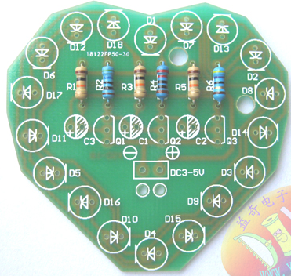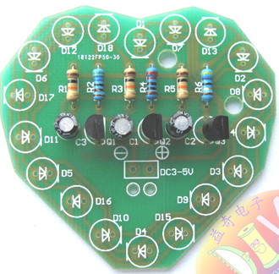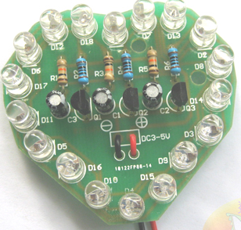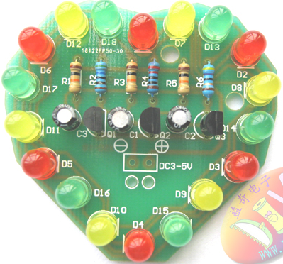
3.任务拓展：
当循环彩灯装配合适之后，再将C1、C2、C3更换为1UF，然后观察循环效果，对比一下与前面的有啥不同。
三、成果展示及评价；
评价者 | 三极管的检测（30） | 焊接点的光滑度（30） | 电路原理的理解（30） | 效果（10） | 成绩
自评
辅导员
说明：总评成绩=自评*0.5+辅导员*0.5；总评：
总评成绩≥85,获得5学分；85>总评成绩≥75,获得4学分；75>总评成绩,获得3学分。
四、任务结束收拾归位所用设备工具（4S要求）。

